# 新邵县交通运输局

**行政处罚决定书**

邵新交处罚〔2024〕90120号

## 一、当事人基本情况

名称：新邵县陈家坊镇小张汽修厂，经营者：张学江，身份证号： 430522********7818，联系电话：152****4823，经营场所：湖南省新邵县陈家坊镇**路**号。

## 二、案件来源及调查经过

根据在行政检查中发现的，本机关于2024年12月6日对你涉嫌从事机动车维修经营业务，未按规定进行备案的的行为予以立案调查。期间，本机关采取了收集现场证据材料、调查询问当事人等方式开展调查取证；并听取当事人陈述申辩意见，保障当事人合法权利。

## 三、违法事实及相关证据

经查，你的行为已违反了《中华人民共和国道路运输条例》第三十九条第二款之规定，其违法事实清楚，证据确凿。主要证据有当事人询问笔录、现场笔录、现场检查及现场拍照（录像）取证等。

以上事实，有以下证据证明：《现场检查笔录》 1份，《询问笔录》 1份，现场照片、限期责令改正通知书、负责人身份证、营业执照

上述证据经过本人阅示并发表意见，根据《湖南省行政程序规定》第七十一条、第七十三条规定，可作为本案证据材料使用。

## 四、行政处罚事前告知与当事人陈述、申辩情况

本机关于2024年12月6日 向你送达了《行政处罚事前告知书》（邵新交罚告

〔2024〕90120号），告知你本机关拟作出行政处罚的内容、事实、理由、依据及你 依法享有的陈述、申辩权利。你提出了自愿放弃陈述申辩的意见，本机关予以采纳。

## 五、行政处罚依据及决定

本机关认为你的上述行为违反了《中华人民共和国道路运输条例》第三十九条第二款的规定，已构成违法。

参考《湖南省交通运输行政处罚自由裁量权基准实施办法》规定和《湖南省交通运输行政处罚自由裁量权基准》道路运输管理篇中关于从事机动车维修经营业务，未按规定进行备案的的处罚基准，你初次发现未经备案擅自从事相关业务或者违法经营

时间少于1个月，经责令改正拒不改正的，属于一般。现依据《中华人民共和国行政处罚法》第二十八条第一款规定，本机关责令你于2024年12月17日前改正违法行为， 并依据《中华人民共和国道路运输条例》第六十五条第四款规定，作出如下行政处 罚：

处罚款人民币叁仟元整

## 六、行政处罚的履行方式和期限

限你自收到本处罚决定书之日起十五日内，将罚款缴至湖南省新邵县农村商业银行营业部（地址：新邵县大坪），户名：新邵县财政局非税收入汇款结算户，账号84011650000000761。逾期不缴纳罚款的，本机关将依据《中华人民共和国行政处罚



法》第七十二条第一款第一项规定，每日将按罚款数额的3 加处罚款。加处罚款的数

额不超过罚款本数，并依法申请人民法院强制执行。**七、救济途径和期限**

你如不服本处罚决定，可在收到本处罚决定书之日起六十日内向新邵县人民政府

（申请人也可以登录网址https://xzfy.moj.gov.cn/访问行政复议服务平台，或者通过“掌上复议”微信小程序在线提交行政复议申请）申请行政复议，也可以在六个月内直接向邵阳市北塔区人民法院起诉。但复议期间和诉讼期间不停止本决定的执行， 法律、法规另有规定的除外。

逾期不申请行政复议，也不提起行政诉讼，又不履行行政处罚决定的，本机关将依法申请人民法院强制执行。

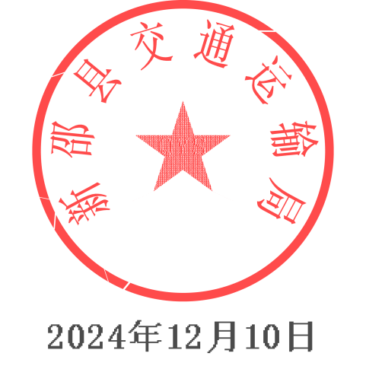

新邵县交通运输局